Fiscalité cantonale: un nouveau paradigme !
Script de la présentation (version courte)

1 | 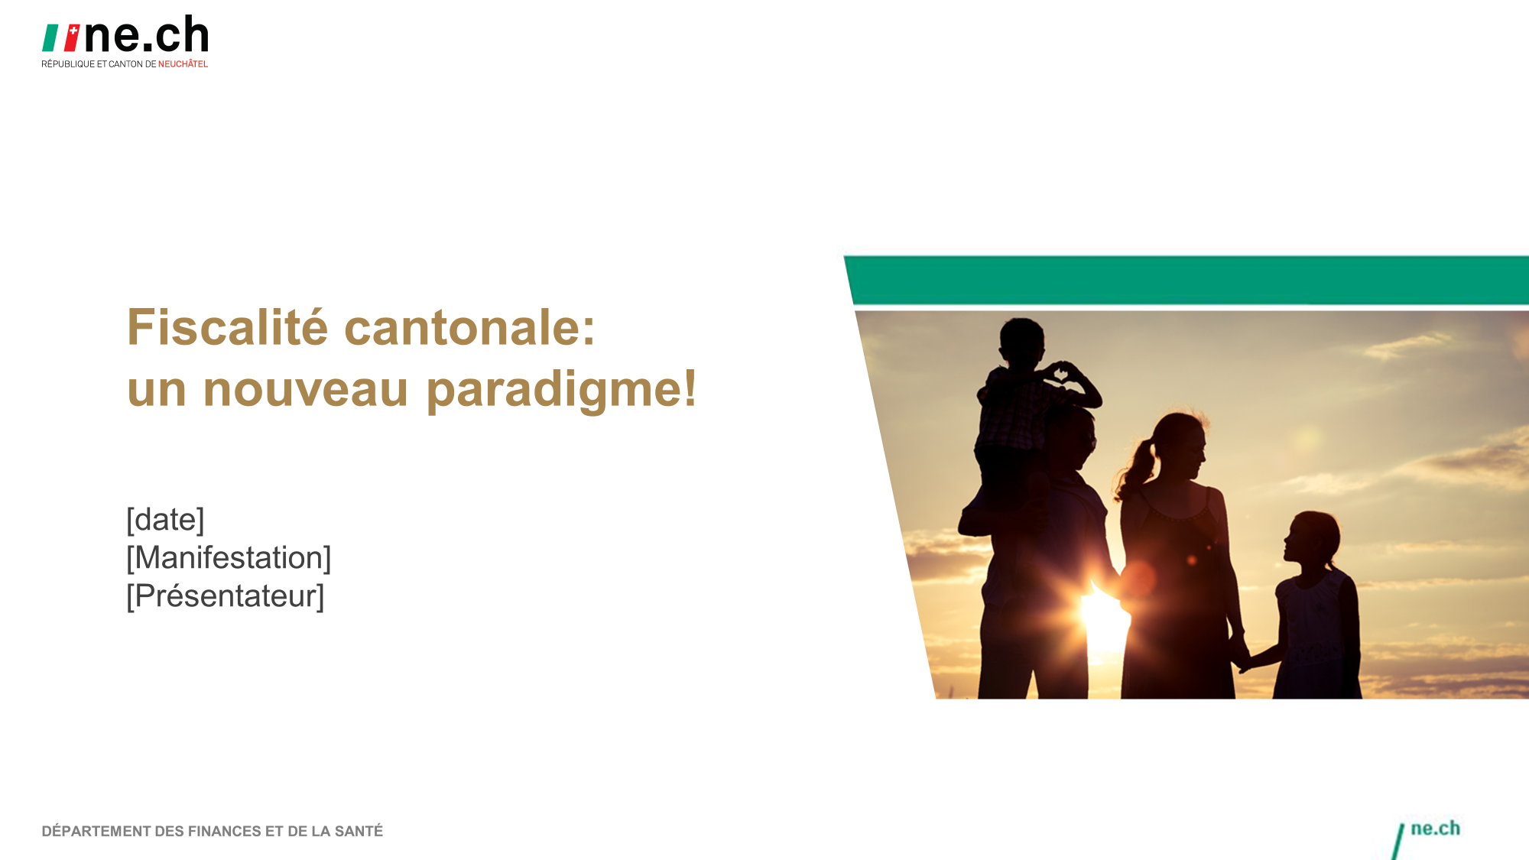
2 | 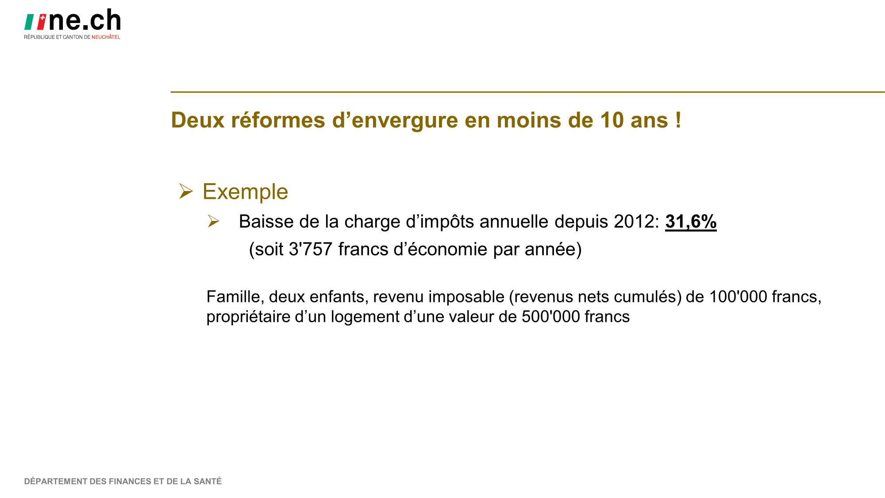 | Avec plus de 30% d’économie en moins de 10 ans, cet exemple illustre parfaitement l’ampleur des réformes accomplies par le canton de Neuchâtel sur le plan de la fiscalité des personnes physiques.  Le barème fiscal a été abaissé et revu en profondeur pour tous les contribuables.  L’imposition des couples mariés a été abaissée.  Les parents bénéficient désormais de rabais d’impôts pour leurs enfants.  Les déductions pour enfants ont été nettement augmentées. De plus leur dégressivité en fonction du niveau de revenu a été abandonnée.  Les frais de garde des enfants sont désormais considérés comme des frais d’acquisition du revenu et sont donc désormais intégralement déductibles – Neuchâtel est le seul canton de Suisse à le faire, avec Uri.  L’imposition du logement individuel a été fortement abaissée.
3 | 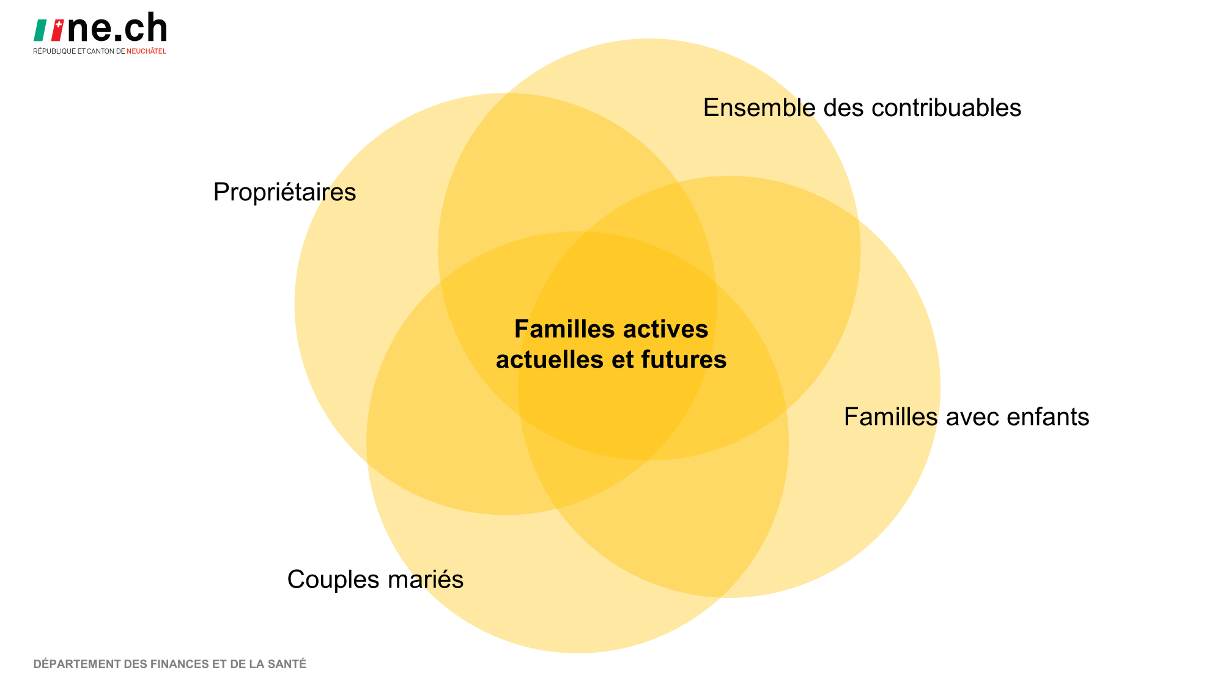 | Ciblage (slide animé) :  - Les baisses de barèmes concernent l’ensemble des contribuables.  - Les familles avec enfants bénéficient d’une hausse des déductions pour enfants, du rabais d’impôts pour enfants et de la déductibilité intégrale des frais de garde.  - Les couples mariés bénéficient de l’augmentation du taux de splitting dès 2021.  - Les propriétaires de leur logement bénéficient de la baisse du taux d’imposition de la valeur locative.  De plus, pour rappel, Neuchâtel ne plafonne pas la déduction des frais de déplacement. Cela place le canton en position favorable pour les contribuables qui parcourent de longues distances entre leur habitation et leur lieu de travail.  Ces réformes rendent donc Neuchâtel particulièrement attractif pour les familles - actuelles et futures ! - avec enfants où les deux conjoints sont actifs, d’autant plus s’ils sont propriétaires de leur logement. Cela concerne autant les personnes exerçant une activité professionnelle dans le canton que les pendulaires.
4 | 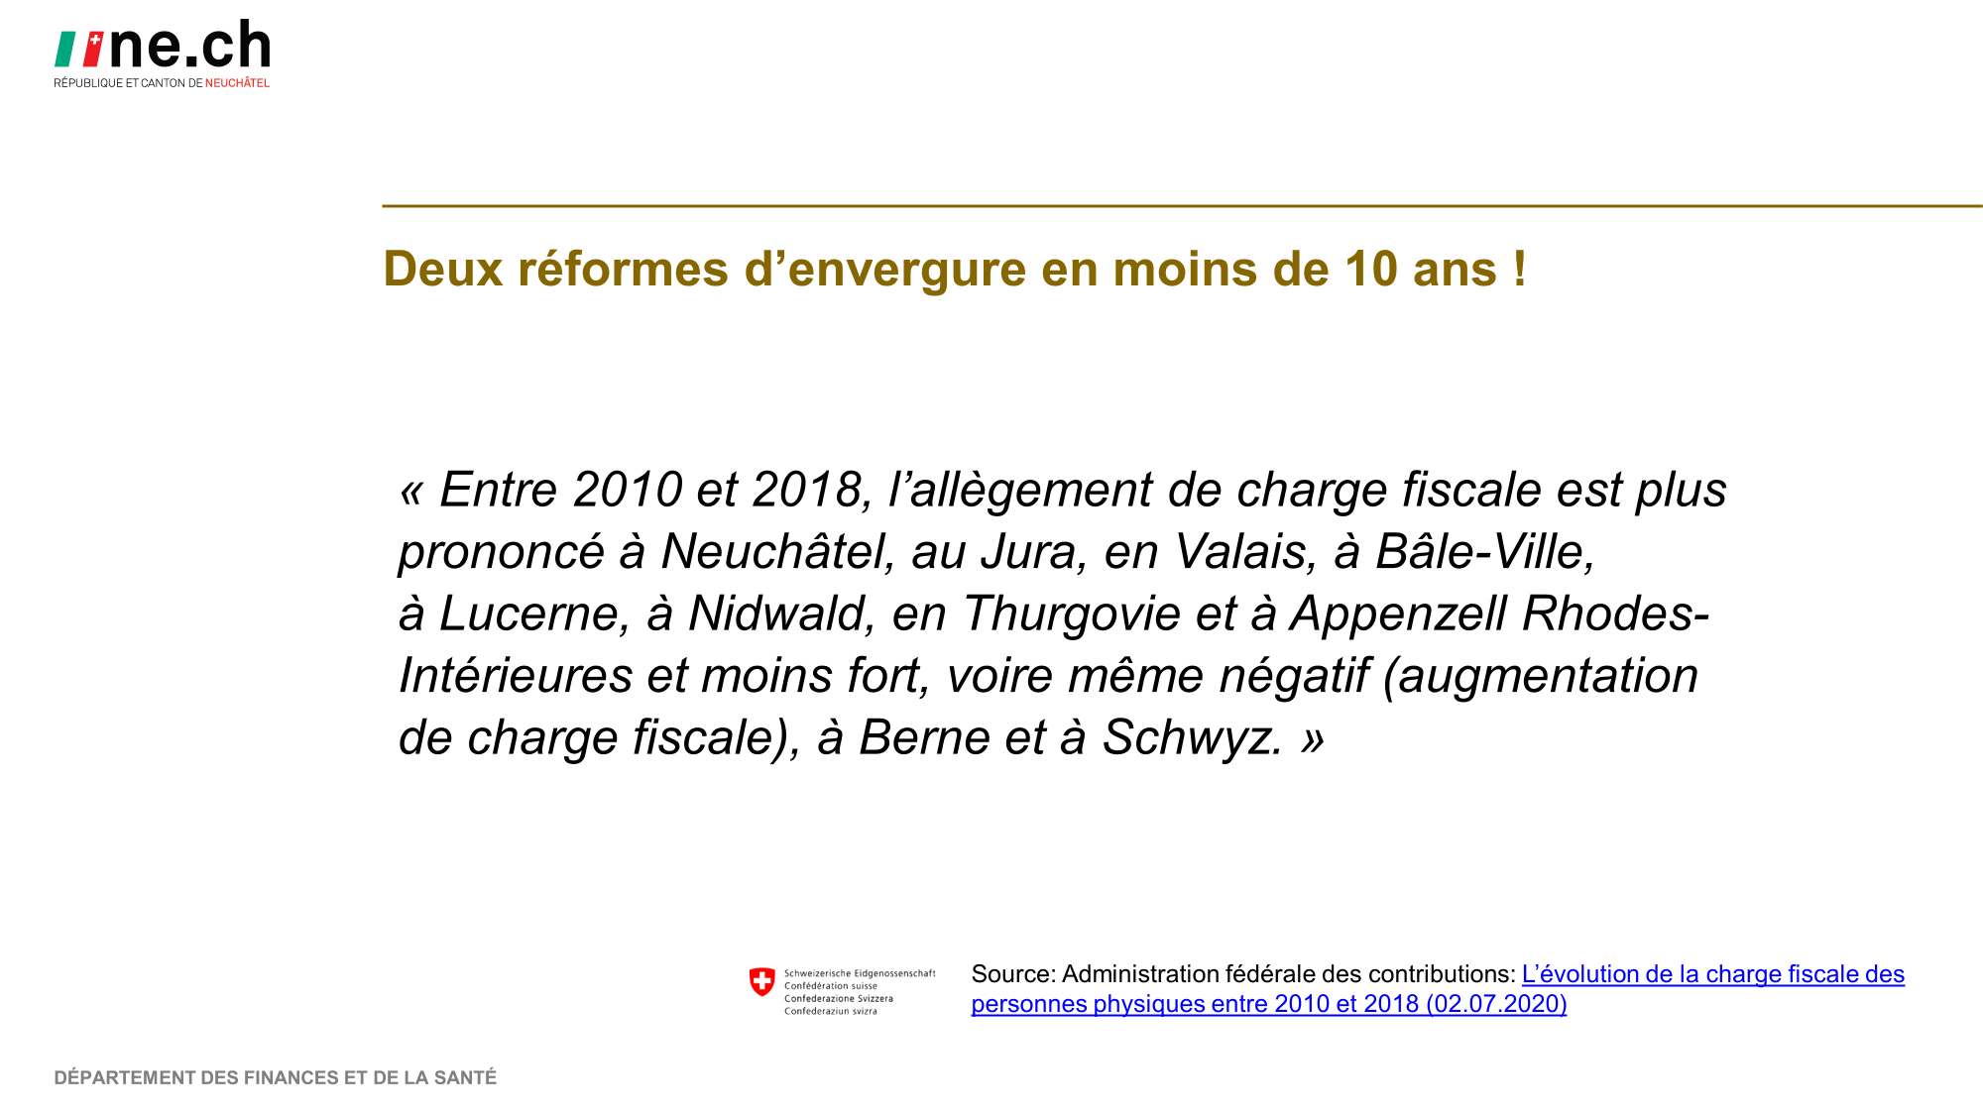 | L’étude citée sur ce slide provient de l’AFC - l’Administration fédérale des contributions.  Cette étude démontre que le canton de Neuchâtel est le canton suisse qui a le plus abaissé sa fiscalité entre 2010 et 2018.  Et pourtant, on entend souvent nos concitoyens se morfondre au sujet du niveau d’imposition de notre canton. C’est d’ailleurs assez désespérant lorsque l’on a conscience de l’importance des réformes concrétisées cette dernière décennie.  Comment expliquer cela ? On peut l’imputer au manque d’information de la population ou à la force de l’habitude.  Mais une autre explication est que la situation déterminant l’impôt a probablement changé chez de nombreux contribuables durant la dernière décennie. Le revenu a certainement varié (la plupart du temps à la hausse !), la situation familiale peut avoir changé (départ ou arrivée d’enfants, divorce, mariage), le contribuable peut aussi avoir acquis un logement. Ces évolutions de la vie influent sur le calcul de l’impôt. Cela explique que parfois les contribuables ne perçoivent pas ces baisses fiscales dans toute leur ampleur.  Pourtant ces baisses sont réelles et conséquentes, comme l’illustre l’étude de l’AFC.  On notera de surcroît que cette étude ne porte que sur la période de 2010 à 2018. Elle ne tient donc pas compte des baisses conséquentes de 2020 et 2021 ! Cela renforce encore la position du canton de Neuchâtel !  De quoi tordre le cou à l’idée que rien n’a changé dans le canton sur le plan fiscal!
5 | 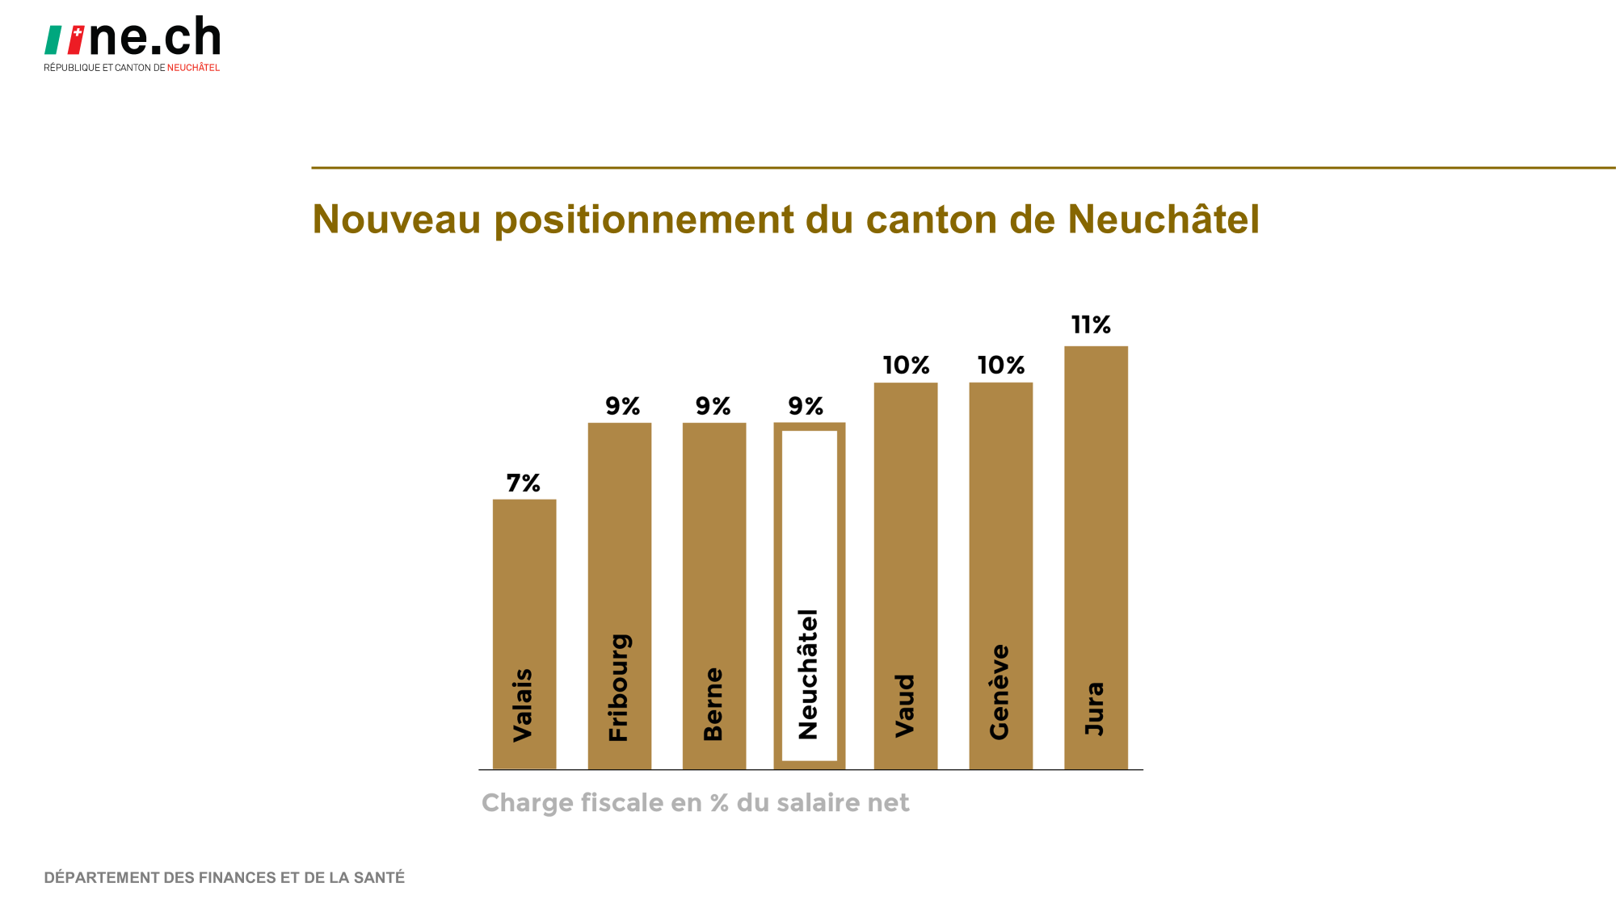 | Ce slide en témoigne. En comparant la charge fiscale en % du salaire net, on y constate que Neuchâtel se situe désormais dans les mêmes ordres de grandeur que les cantons de Fribourg et Berne, et devant Vaud, Genève et le Jura.  On compare ici la charge fiscale d’une famille typique de la classe moyenne résidant dans les chefs-lieux des différents cantons. Le revenu imposable cumulé est d’environ 100'000 francs. Les deux jeunes enfants sont à 60% à la crèche. Les parents travaillent tous deux à 80% depuis la naissance de leur deuxième enfant. Ils pendulent pour se rendre à leurs travails respectifs à raison d’environ 20'000 km par année.  La propriété d’un logement n’est ici pas prise en compte, car les différents régimes cantonaux sont très disparates et rendent la comparaison trop compliquée. Il est toutefois important de souligner que si on avait pris en compte ce facteur, cela aurait sans doute amélioré la position du canton de Neuchâtel, en raison de l’abaissement récent de l’imposition de la valeur locative.
6 | 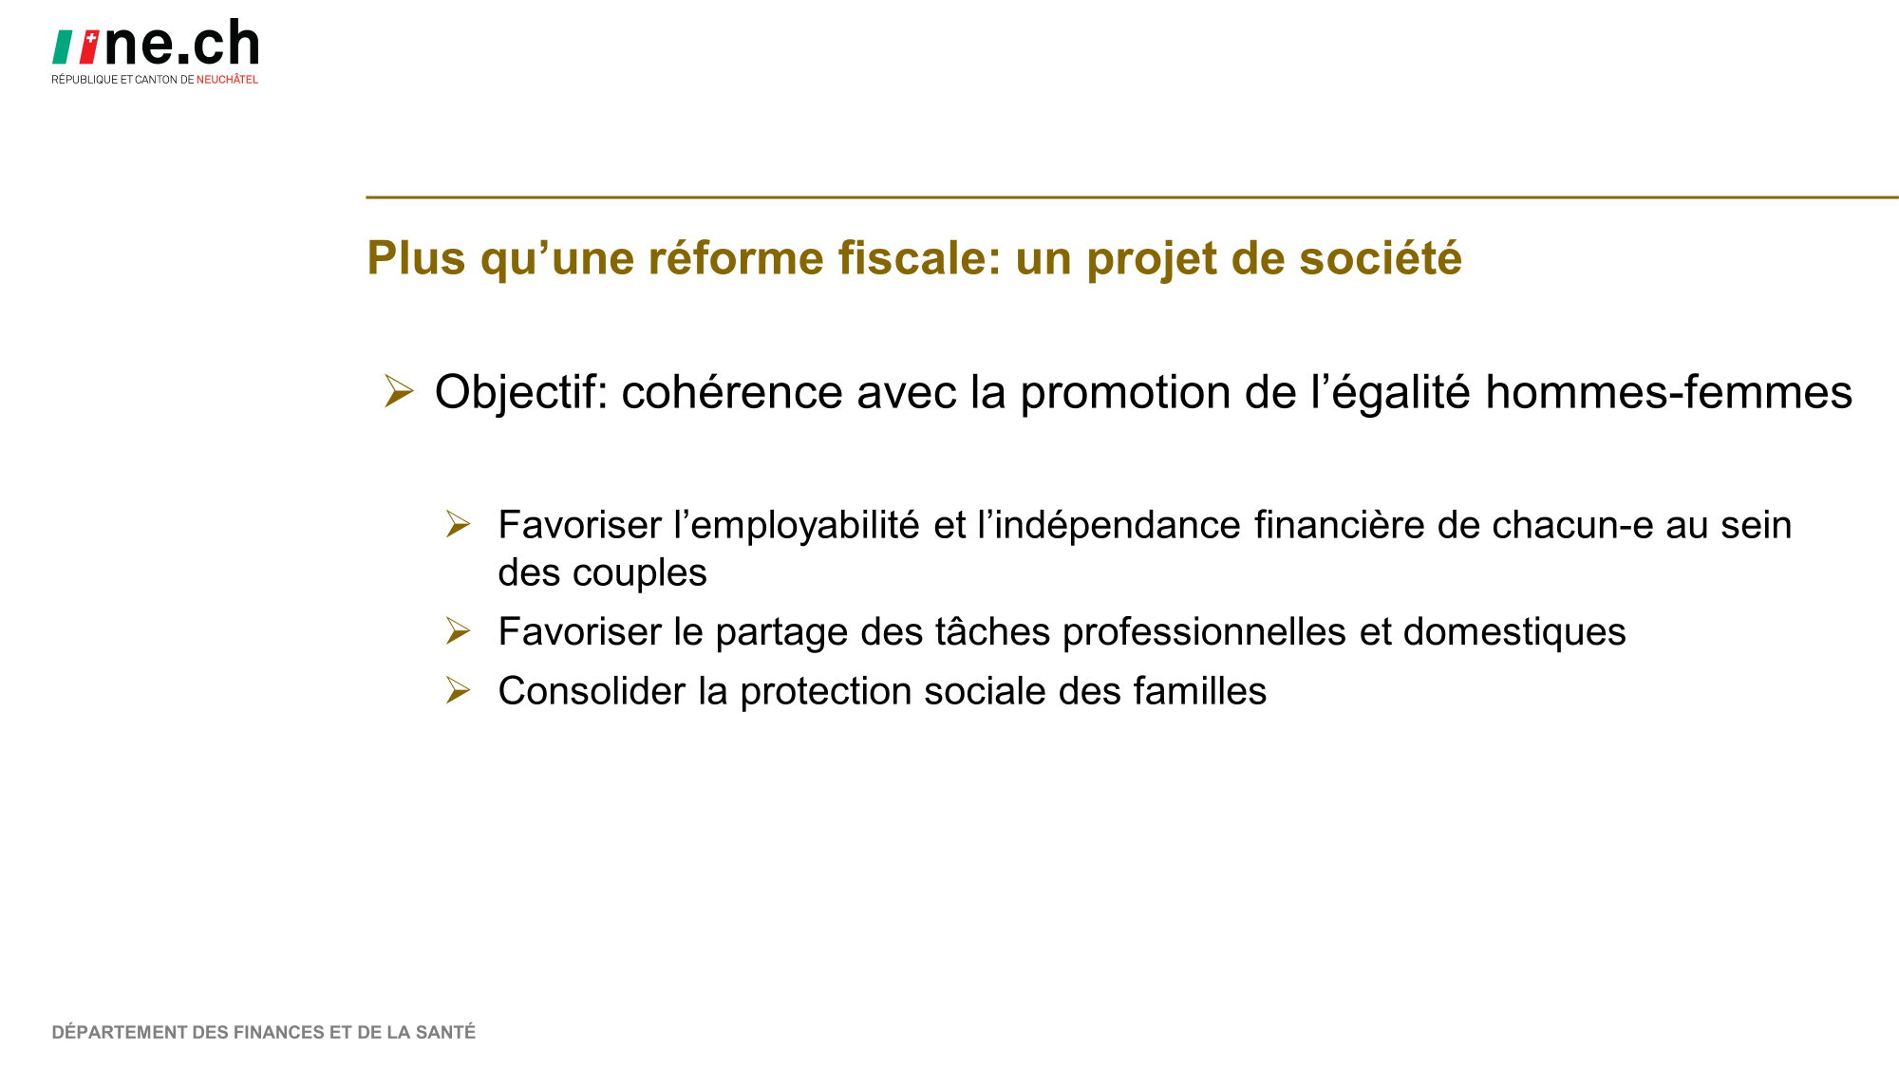 | Au-delà de l’aspect fiscal, les réformes visent également un objectif sociétal, celui de favoriser l’employabilité et l’indépendance financière de chacun-e au sein des couples ainsi que le partage des tâches professionnelles et domestiques.  La politique fiscale s’inscrit donc en soutien de la politique de promotion de l’égalité hommes/femmes qui est en œuvre dans le canton et qui consolide la protection sociale des familles.  Elle est également cohérente avec la politique de développement de l’accueil extra-familial, qui a permis en 10 ans de multiplier par quatre le nombre de places d’accueil dans le canton, avec des tarifs nettement plus avantageux que dans les cantons voisins.
7 | 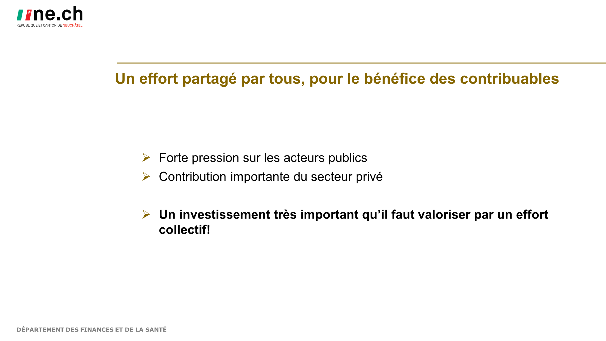 | Convaincus de la nécessité de mener ces réformes pour le bien de notre collectivité, le secteur public et le secteur privé ont conclu une union sacrée permettant de les réaliser.  Dans un esprit de partenariat, chacun y contribue à son niveau, au service de l‘intérêt de notre collectivité.  Ainsi, les collectivités publiques devront continuer d’assurer leurs missions avec la plus grande rigueur pour supporter les baisses de recettes qu’induisent immanquablement ces réformes.  Quant au secteur privé, pour compenser une partie de ces baisses de recettes, il a accepté l’introduction d’un prélèvement sur les salaires afin de participer davantage au financement la formation professionnelle. Il a également accepté l’introduction d’un nouvel impôt foncier sur les biens immobiliers de rendement ou de placement.
8 | 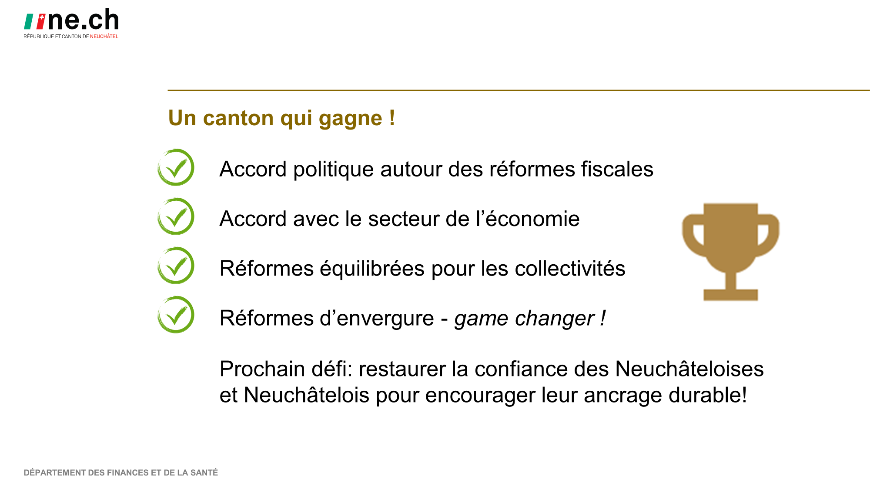 | De manière synthétique, les réformes fiscales symbolisent une volonté largement partagée d’œuvrer pour l’avenir canton de Neuchâtel, tant du point de vue politique puisqu’il réunit tant à gauche qu’à droite, que du point de vue du partenariat entre politique et économie.  Ces réformes sont raisonnées et ménagent l’équilibre des finances publiques. Elles ne mettent pas en péril la capacité de notre collectivité à délivrer les prestations à la population.  Leur ampleur change la donne et repositionne positivement et le canton de Neuchâtel.  Ces réformes sont donc de nature à restaurer la confiance des Neuchâteloises et des Neuchâtelois en leur canton et encouragent de ce fait leur ancrage durable.
9 |  | Pour y parvenir, il est nécessaire que cette vision soit diffusée le plus largement possible, afin de convaincre la population dans son ensemble.  C’est la raison pour laquelle il est nécessaire que les faiseurs d’opinion participent à l’effort de diffusion de l’information.  Nous vous remercions de votre précieuse collaboration.

